东部战区发了三张图，弯弯看懂了吗？

[有理儿有面](javascript:void(0);)

**有理儿有面**

微信号 youli-youmian

功能介绍 你说是不是

2022-12-27[原文](https://mp.weixin.qq.com/s?__biz=Mzg3MjEyMTYyNg==&mid=2247578667&idx=2&sn=191e546606041b8a6be44ee3cc029e3c&chksm=cef7e05ef9806948a44b0d7b170195fc44009507b6ba0ba2eaa81e77b4a9132c7b46f3c48adb&scene=27#wechat_redirect&cpage=204) 发表于

收录于合集

以下文章来源于补壹刀 ，作者补刀客



补壹刀

.

为民族复兴鼓与呼





**全文共3942字，图片8张，预计阅读时间为9分钟。**

**文章转载自“补壹刀”。**



▼

解放军71架军机在台海周边活动，其中47架军机飞越所谓“海峡中线”及进入台岛西南空域……

被台媒形容为“创下近期最多纪录”的解放军这一巡航活动，是我军东部战区，而且罕见公开点明，这是“针对当前美台升级勾连挑衅的坚决回应”。

这释放出什么信号，想必美台心里都明白。

结合最近解放军辽宁舰航母打击群的演练，以及轰-6轰炸机前出第一岛链的行动，都亮出了解放军捍卫国家主权和领土完整的坚定决心。

美国总统拜登签署2023年度国防授权法案，增加对台军售、企图搞美台之间军演或将台军纳入美国主持的多边军演，等等，这些都不可能改变两岸统一大势。

**01**



根据台防务部门公布的信息，自12月25日上午6时至26日上午6时，共发现71架解放军军机和7艘解放军海军军舰在台海周边活动，其中47架解放军军机飞越了所谓的“海峡中线”，进入台岛西南空域。

台媒报道称，**这也是今年以来解放军军机“扰台”规模最大、并创下进入台岛西南空域以及飞越“海峡中线”第二多的纪录。**

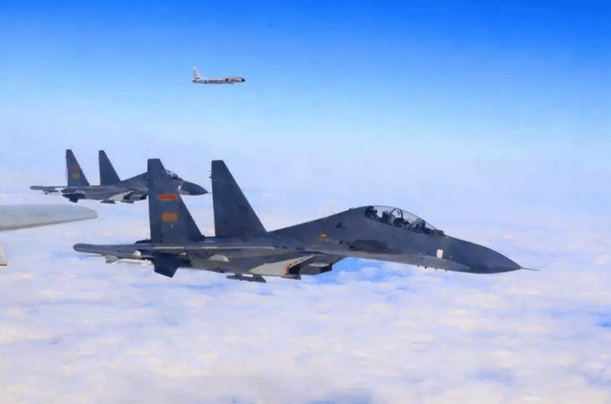

根据台空军公布信息显示，这次解放军出动的军机主要包括：歼-11战斗机、苏-30战斗机、歼-10战斗机、歼-16战斗机，彩虹-4无人机、无侦-7无人机，以及运-8远干机、运-8反潜机和空警-500空中预警机。

可以看出，解放军空军现役主力作战飞机都包括在内，而且还有无人机配合行动，其他支援性军机也发挥了重要作用。

今年8月，解放军曾展开“锁台”军演，分别于8月5日和8月7日分别派出68架和66架军机在台海周边活动。这一次也是4个月后解放军再次派遣大批军机，在台海执行巡航任务。

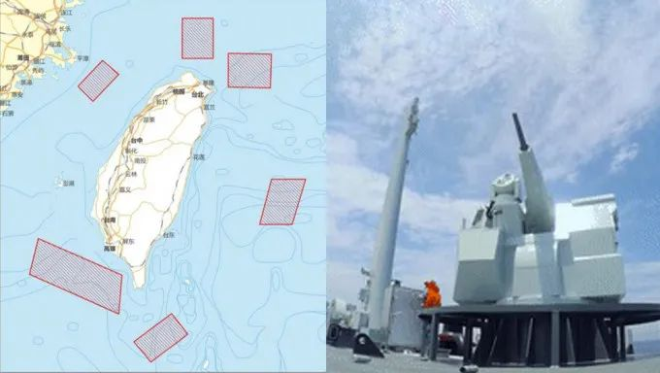

对于这次解放军的行动，东部战区当天给出了非常清楚、有力的说明。

东部战区微信公号12月25日晚发布消息，解放军东部战区新闻发言人施毅表示，解放军东部战区当天位台湾周边海空域组织诸军兵种联合战备警巡和联合火力打击演练。

**他同时强调，这是针对当前美台升级勾连挑衅的坚决回应。战区部队将采取一切必要措施，坚决捍卫国家主权和领土完整。**

没有藏着掖着，公开警告这次行动针对的是美台升级勾连的挑衅。

除了施毅的讲话，东部战区微信公号还发布了三张照片并搭配简短图说，分别显示“轰炸机接令升空”、“作战舰艇向目标海域高速机动”，以及“空中眺望台岛中央山脉”。

尤其是第三张图，寓意已经呼之欲出。

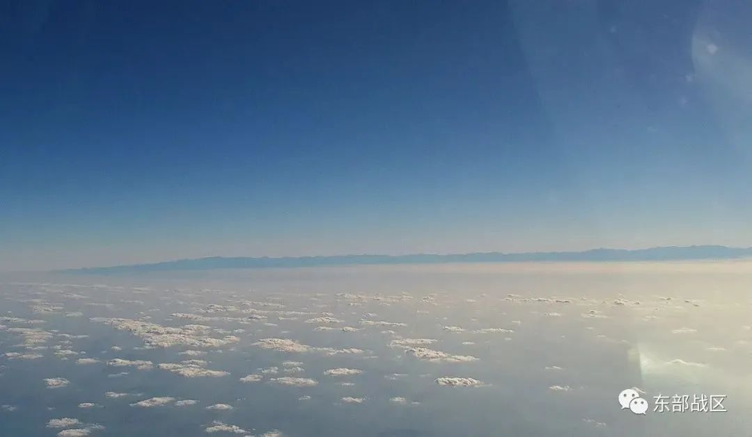

一位资深军事专家告诉“补壹刀”，从这次整体出动飞机的数量、规模上看，比上次“锁台”军演出动飞机的数量规模还大，已经创下新高。这还只是台军那边发现的，可能还有一些台军没有侦察到的。

而且，整个行动非常突然，针对性很强：就是警告美国，不能在台湾问题上玩火。

这位专家认为，东部战区这次行动表明，解放军的陆海空三军部队保持着非常高的战备状态，时刻准备应对突发事件。**这也是一次非常强的以实战化为背景的联合战备警巡和联合火力打击演练。**

从这次行动也能看出，一旦台海真的有事，我们必然会有更大的军事行动紧随其后，台湾地区的那些政客应该好好掂量掂量。“倚美谋独”、“以武拒统”都是死路一条。

对于东部战区这次发布的信息，这位专家称三张图片和一段视频传递的信息都不简单。尤其是那张通过我们的军机看到台岛中央山脉，说明当时飞机已经飞得离台湾岛很近，估计就是贴着海岸线飞所以能看得那么清楚。

**02**



无论是台媒还是美媒，都提到解放军这次行动明显就是针对拜登政府23日签署的“2023年度国防授权法案”。

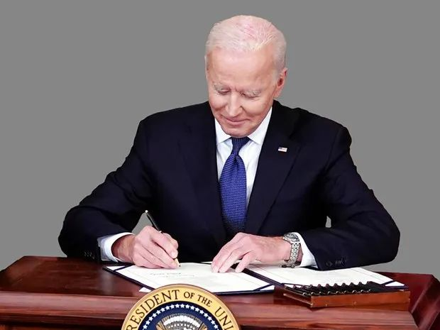

这份“国防授权法案”涉及多项与台湾相关的内容，因此大陆外交部、国防部、国台办、人大外事委员会24日同声严词批评美方。

国防部警告称，“中国人民解放军将一如既往严阵以待，坚决捍卫祖国统一和领土完整。”国台办则批评，美方一些人在台湾问题上变本加厉採取错误言行，并为“台独”递刀子、送枪炮，鼓动对抗，把台海推向战争边缘。

具体来看，拜登签署的这份“国防授权法案”授权**未来5年通过美国国务院“外国军事融资”（Foreign Military Financing，FMF）计划向台湾提供100亿美元军援，**并要求加速处理台湾的军购请求。

此外，该法案还提出在美军和台军之间举行联合联合军事演习，或者邀请台军参与2024年美军主持的环太平洋军演。可以说，这些都是非常出格的挑衅动作，如果美国方面真的这么做了，那会像大陆国台办警告的，“把台海推向战争边缘”。

总体来看，“2023年度国防授权法案”，涉台内容部分超过50页，是有史以来最长篇幅的。主要涉及军事援助、对台军售、反制中国胁迫及美台交流等一系列议题，其中最受瞩目的是对台军援。

该法案还纳入“台湾政策法”部分条文，授权提供台湾至多20亿美元FMF贷款，还款期限为12年；还授权美国总统可动用“总统拨款权”，每年从国防部库存调拨价值至多10亿美元的防卫物资或服务，提供给台湾方面。

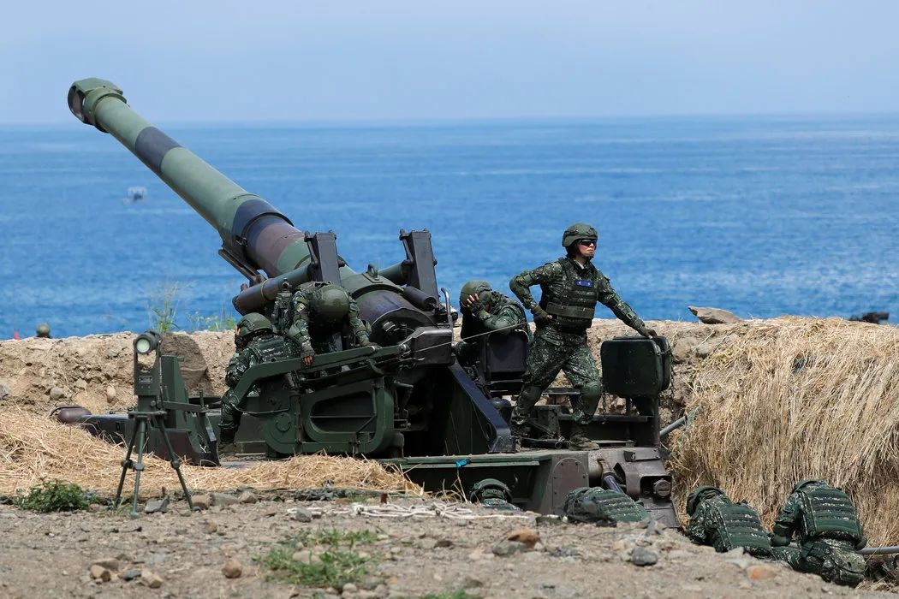

除了军事援助外，还授权美方为台湾打造包含弹药及其他适宜防卫武器的“区域应变军备库”，并赋予台湾与北大西洋公约组织（NATO）南翼与东南翼国家、特定主要非北约盟国及菲律宾同样待遇，能优先取得美国“超额防卫物资”。

法案还企图帮助台当局扩大“国际空间”，宣称支持台湾有意义参与国际组织，美国行政部门应寻求扩大台美经济关系的机会，包括建立未来签署协议所需的法律模版等等。另外，还涉及“美台文化交流”内容。

很明显，华盛顿政客如果执行“2023年度国防授权法案”就是在玩火。他们企图通过各种手段破坏两岸和平稳定、破坏和平统一，想延续并长期造成中国处于分裂状态，用心十分险恶。

美方如果一意孤行，执意破坏在中美三个联合公报中的相关承诺，对美方相关行动和举措，我们必然会采取相应的反应和行动，震慑岛内的分裂势力和美国的一些政客。

近期，除了解放军71架军机在台海周边活动外，我军还展开了其他一些军事行动。

例如，日本防卫省称两架轰-6K轰炸机于19日下午飞越冲绳岛和宫古岛之间的海域进入太平洋，航空自卫队当时紧急出动战机应对，而轰-6 K轰炸机最终飞往的海域和解放军辽宁舰航母编队演练地区重合。

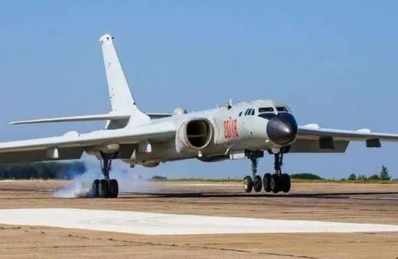

从本月17日开始，辽宁舰航母打击群就在冲绳以南的太平洋海域、冲大东岛西南处进行演练，其中包括舰载机和直升机起降。而这两架轰-6k轰炸机之后从东海方向飞来，进入太平洋后在琉球群岛冲大东岛东南方向回转，循原本路线飞回东海。

加上中俄海军于12月21至27日在浙江舟山至台山以东海空域，进行中俄“海上联合2022”军演。多艘中俄水面战舰及飞机参加此次演习，演习地点是中俄海上联合军演举行十年来，最靠近台岛的一次。

我军这些军事行动所释放的信号，民进党当局看懂了吗？

不管懂没懂，反正民进党当局正在“倚美谋独”的邪路上一条道走到黑。

**03**



明天，民进党当局很可能还会有一个攸关岛内民众的大动作。

27日上午10点，蔡英文将召开所谓“国安高层会议”，讨论“全民国防兵力结构调整方案”。其中将涉及是否将义务兵役时间延长至一年。如果通过，将于29日送“立法院”。反正紧赶慢赶得在今年有个结论。

台湾目前的兵役制度是马英九时期开始实施的，义务役时间是4个月。今年初俄乌冲突的爆发、两岸关系的持续走低，令民进党当局尤其关注岛内兵源的问题。他们提出的方案之一，就是恢复一年义务役。

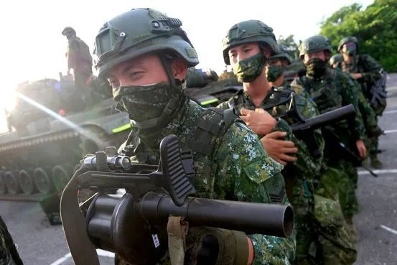

民进党当局之前的久拖不决，源于一个政治算计。

根据台“兵役法”规定，如果义务役期延长一年以内，经“行政院”公告后一年即可实施。也就是说，如果今年12月底前公告，可在2024年实施。

前台南县长苏焕智曾透露，有人告诉他，民进党对“九合一”选举的大败进行检讨时，将延长兵役议题导致年轻人不投票给民进党列为败选原因，所以现在不敢再讨论延长兵役问题，怕影响2024年的台湾地区领导人选举。

千算万算，也架不住来自美国的压力太大。

美方一直认为，台湾地区应展现所谓“自我防卫”的决心，4个月的军事训练时间太短了。学者福山直言，台湾不够重视自我防卫，不仅在“国防”上投资太少，且常投资在不对的武器系统上，“而台湾犯的最大错误，是废除征兵制”。曾经窜台的美国前国防部长埃斯珀干脆“建议”，台湾男女都要服兵役，且至少一年。

就民进党当局的过往行径而言，既然义务役时间延长是“美国爸爸”想要的，再怎么咬牙也会往前推。

美国要台积电赴美设厂，1000多名工程师立马拖家带口包机到了亚利桑那州；再早一点，美国要出口含有瘦肉精的美猪到台湾，民进党当局也应了。如今既然美国想要台湾强化后备军力，民进党当局大概率也只会从了。

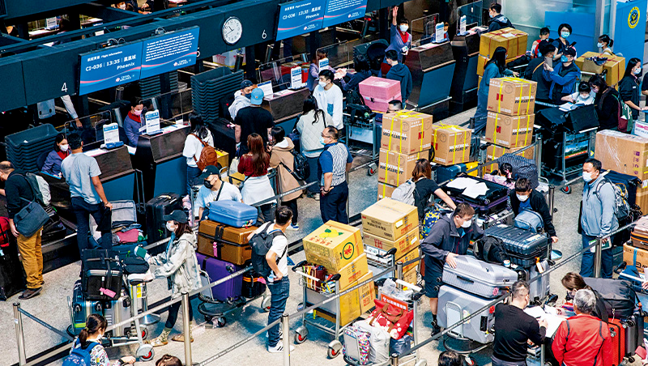

只是，延长义务兵役时间，哪能沦为民进党当局的政治操弄。

如果义务兵服役时间变成一年，相当于台军一年至少增加约5万人，谁来负担这部分人的巨大开支？如果防务开支总额不变的话，那就只能从志愿役身上减钱了，毕竟购买美国武器装备的钱是不能减的。

长期服役的志愿役人员没有增加的话，谁来训练这些新兵？这些年来，台军中的志愿役人员从未满员过。据媒体报道，现在台军总平均编现比（即实际编制人员占总预计编制名额比例）在九成以下，野战单位往往只有八成，再扣除受训、公差、长假以及新冠肺炎确诊等人员，很可能只有七成。

还有一个现实是，“没人愿意当兵”是当前台湾社会的基本现状。今年台陆军专科学校新生报到率创史上最低，6月预定招士官新生1000人，但新生报到人数仅200多人。

训练新增义务役人员的硬件设施与物资供应，如此种种，都是难题，民进党当局却都视而不见，妄图对外勾连美国，对内加强防卫，继续在台海地区玩火。

这样的任意妄为，我们必然会采取一定行动予以警告。就此而言，解放军在台湾周边采取的军事演习从来都不是象征性的，而是明确震慑“台独”分裂势力：解放军完全有决心、有能力维护国家统一，也时刻准备着应对突发事件。

对此，民进党当局得好好掂量掂量了。

**图片源自网络**





**关注公众号：**

**有理儿有面**

**理   性｜   揭   秘｜   探   讨**







### 精选留言

用户设置不下载评论